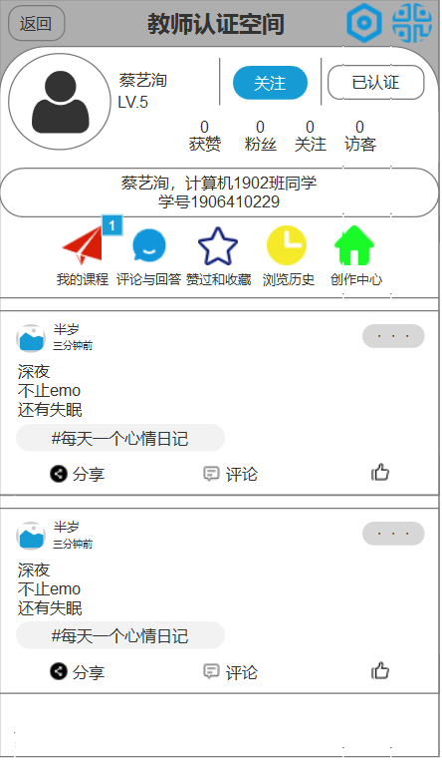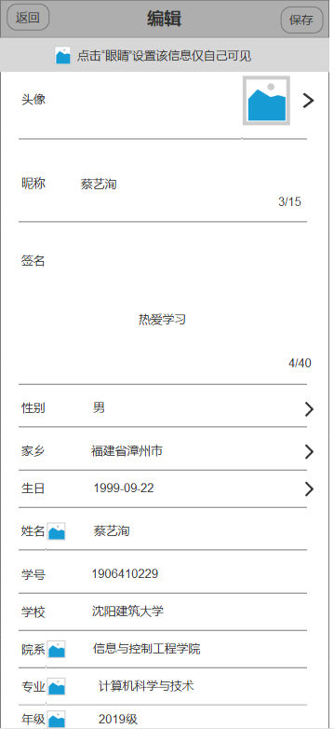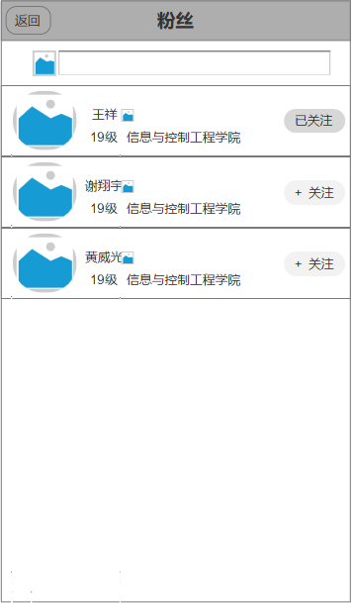
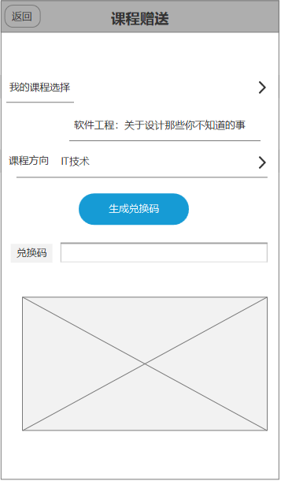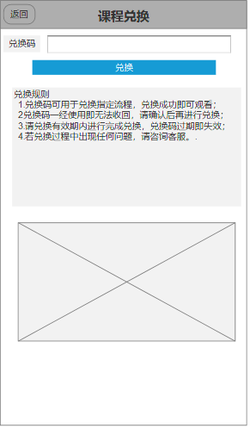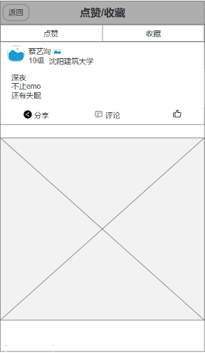

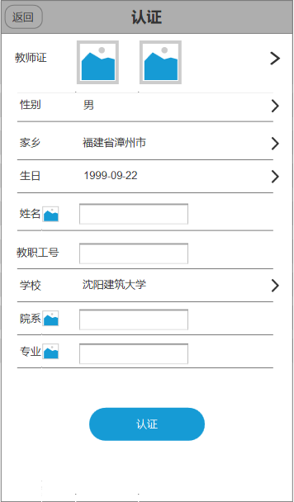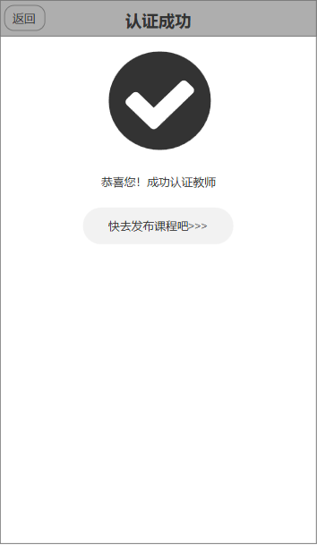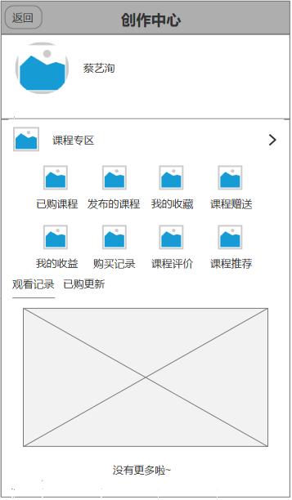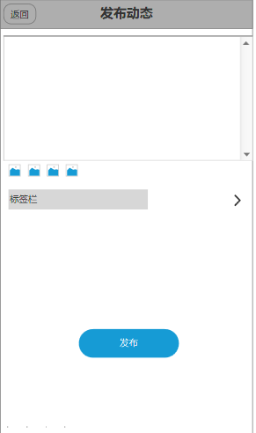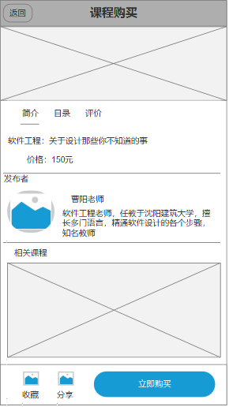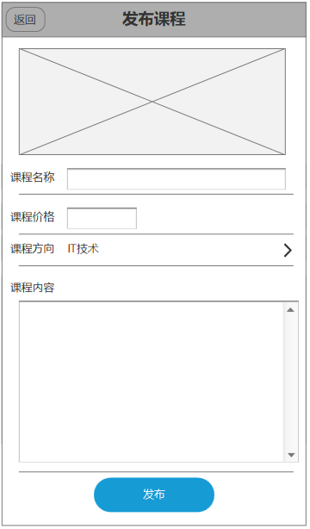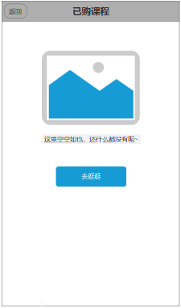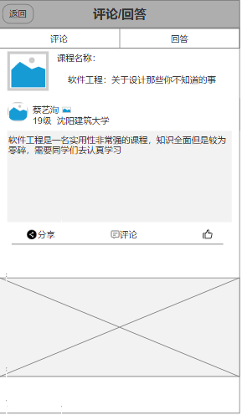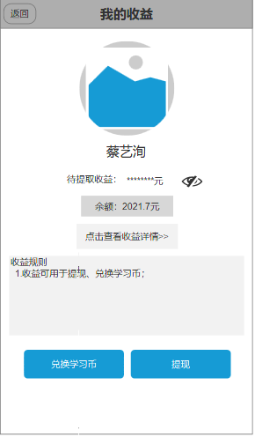
上面是本次APP的主要页面截图，我一共设计了18个页面，其中包括了教师认证空间、个人主页、编辑页面、粉丝页面、来访页面、我的关注页面、教师认证页面、认证成功页面、我的课程页面、发布动态页面、课程购买页面、发布课程页面、课程赠送页面、课程兑换页面、我的收益页面、点赞与收藏页面、评论与回答页面。其中发布课程页面、课程赠送页面、我的收益页面都是教师用户特有的，而认证页面以及之后的认证成功页面是普通用户特有的。
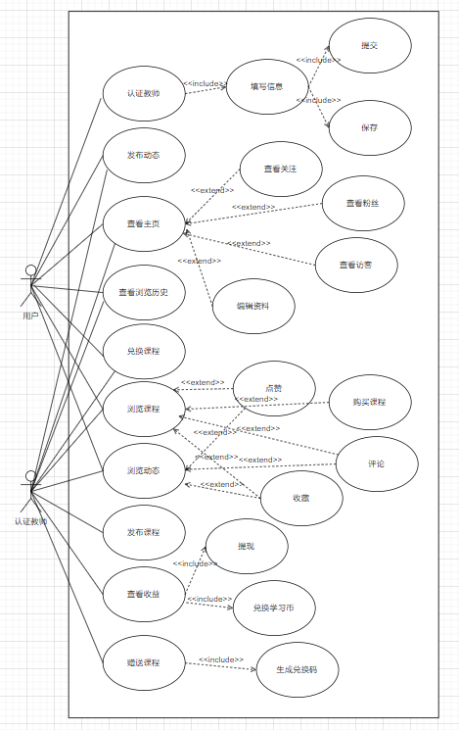
用例图
普通用户登录后可以进行认证教师、发布动态、查看主页、查看浏览历史、兑换课程、浏览课程、浏览动态，其中查看主页有扩展页面查看关注、粉丝、访客以及编辑资料，认证教师包含填写资料以及提交和保存，浏览课程和浏览动态相似，都有扩展点赞、评论、收藏，但浏览课程可以进行购买课程。认证教师相比于普通用户，他已经完成了教师认证，所以没有教师认证页面，但多了发布课程、查看收益、赠送课程页面，其他功能和普通用户同，查看收益可以提现或者兑换学习币，学习币可用来购买课程（教师也能算用户，同样可以买课）
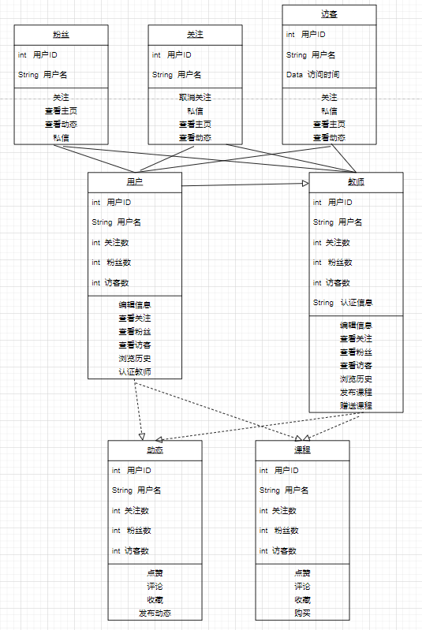
类图
教师类的属性主要有ID、用户名、关注数、粉丝数、访客数、认证信息。可用方法包括编辑信息、查看关注、查看粉丝、查看访客、浏览历史、发布课程、赠送课程。教师类继承于用户类，因为教师也是用户，用户拥有的属性以及方法，教师大都有，除认证教师方法外。

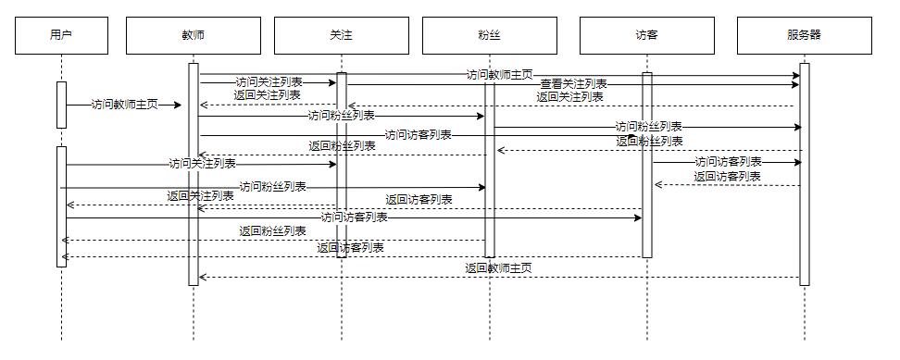
时序图一
时序图一是关于用户和教师可以查看关注列表、粉丝列表、访客列表，并将请求提交至服务器，服务器返回相关列表信息。其中发起请求方可以是用户也可以是教师，在这一时刻，用户和教师具有相同的请求能力。
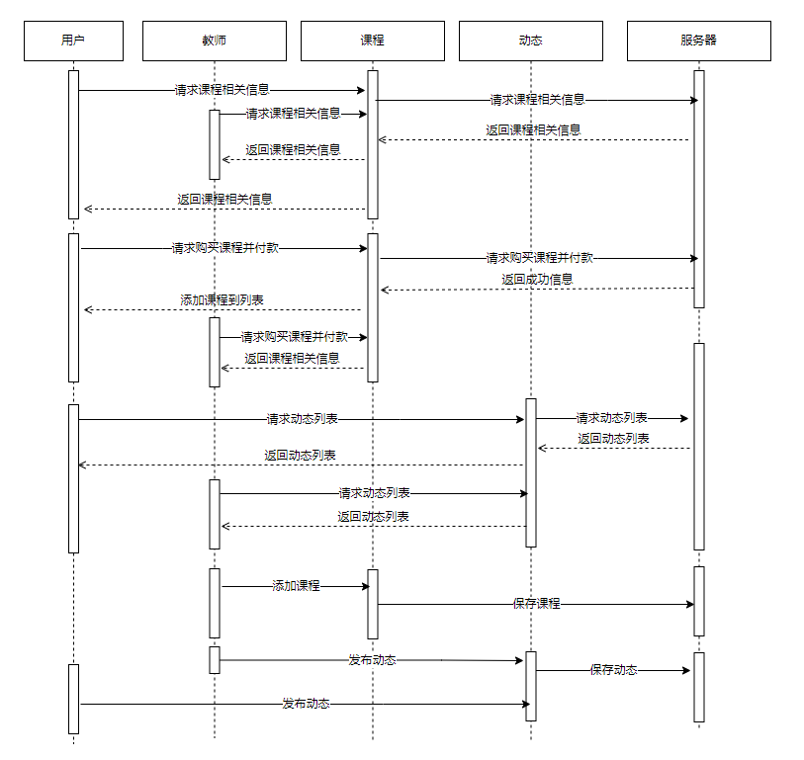
时序图二
时序图二是关于用户、教师可以发布动态，并将动态信息保存到服务器中。同样的，教师和用户也可以浏览课程，服务器返回课程的相关信息，包括价格，用户和教师可以选择付款，一旦发起付款请求并成功付款，服务器会将课程添加到用户或者教师的已购课程列表。除此之外，教师可以添加课程，并将课程信息保存至服务器。

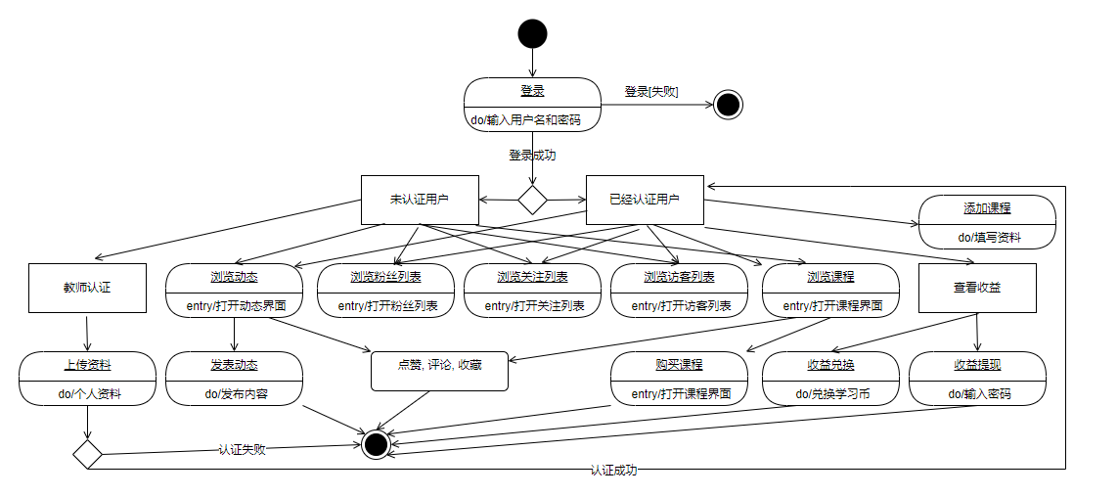
状态图
打开APP进行登录，登陆成功则判断账号是属于未认证用户还是已认证用户，未认证用户和已认证用户都可以进行浏览动态、浏览粉丝列表、浏览关注列表、浏览访客列表、浏览课程，在浏览动态时，都可以进行点赞、评论、收藏，发布动态。在浏览课程时同样可以点赞评论、收藏和购买课程。已认证用户可以添加自己任课的课程，也可以查看自己的收益，对于收益，可以进行提现和兑换学习币（虚拟货币）；对于未认证用户，可以进行上传资料认证，一旦认证成功，则成为已认证用户。

